МИНИСТЕРСТВО НАУКИ И ВЫСШЕГО ОБРАЗОВАНИЯ

РОССИЙСКОЙ ФЕДЕРАЦИИ

федеральное государственное бюджетное образовательное учреждение высшего образования

«Российский государственный университет им. А.Н. Косыгина   
(Технологии. Дизайн. Искусство)»

Кафедра автоматизированных систем обработки информации и управления

Отчет по лабораторной работе № 1

по дисциплине «Математические методы обработки

статистических данных»

Тема: «Описательные статистики и точечные оценки»

Выполнил: Ольховский Н.С., ИТА-123

Проверила: к.т.н., доц. Вахромеева Е.Н.

Москва 2025

**Вариант 16**

|  |  |  |  |  |  |
| --- | --- | --- | --- | --- | --- |
| **Вар.** | **Распределение X** | **Распределение Y** | **A** | **B** | **C** |
| 16 | Экспоненциальное m=3 | Пуассона a=11 | 3 | -5 | 7 |

**Задание 1.** Выполнить генерацию двух выборок X = { x1;...;xN } и Y = { y1;...;yM } заданных объёмов N = 20 и М = 100 и модельных законов распределения с применением генераторов ПСЧ.

N = 20; M = 100;

X = exprnd(3, N, 1);

Y = poissrnd(11, M, 1);

**Задание 2.** Для каждой выборки вычислить точечные оценки среднего, медианы, дисперсии, среднеквадратического отклонения, коэффициента вариации, размаха, межквартального размаха.

meanX = mean(X); % Среднее

medianX = median(X); % Медиана

varX = var(X,0); % Дисперсия

stdX = std(X,0); % СКО

cvX = stdX/meanX; % Коэф. вариации

rangeX = max(X)-min(X); % Размах

iqrX = iqr(X); % Межкв. размах

meanY = mean(Y);

medianY = median(Y);

varY = var(Y,0);

stdY = std(Y,0);

cvY = stdY/meanY;

rangeY = max(Y)-min(Y);

iqrY = iqr(Y);

Точечные оценки выборки X

Среднее: **3.3559**

Медиана: **2.7323**

Дисперсия: **9.0277**

Среднеквадратическое отклонение: **3.0046**

Коэффициента вариации: **0.89533**

Размах: **11.558**

Межквартальный размах: **4.1154**

Точечные оценки выборки Y

Среднее: **11.03**

Медиана: **11**

Дисперсия: **11.242**

Среднеквадратическое отклонение: **3.3528**

Коэффициента вариации: **0.30397**

Размах: **15**

Межквартальный размах: **4**

**Задание 3**. Для каждой выборки построить графическую оценку выборочной функции распределения и оценку распределения "ящик - усы"

figure; ecdf(X); title('Функция распределения X (Эксп)');

figure; ecdf(Y); title('Функция распределения Y (Пуассон)');

figure; boxplot(X); title('Ящик-усы X (Эксп)');

figure; boxplot(Y); title('Ящик-усы Y (Пуассон)');

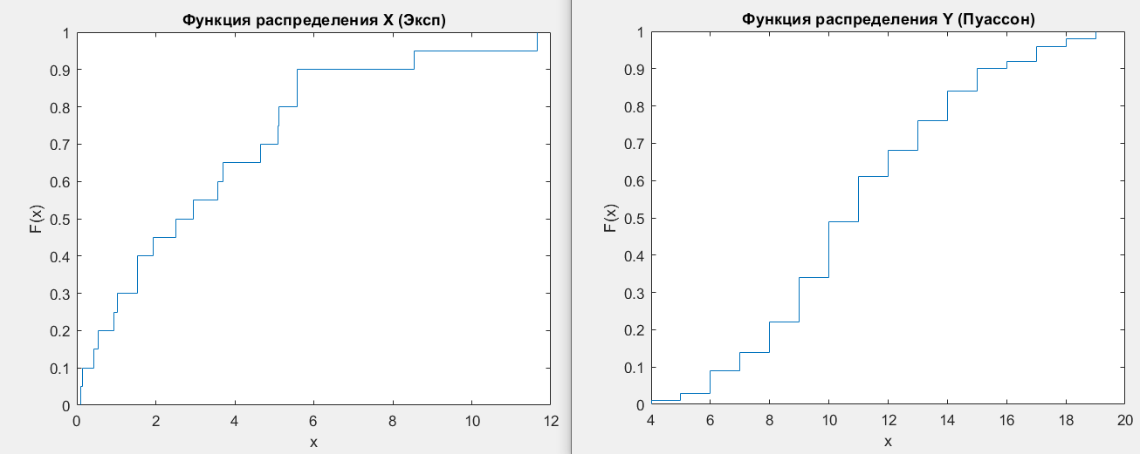

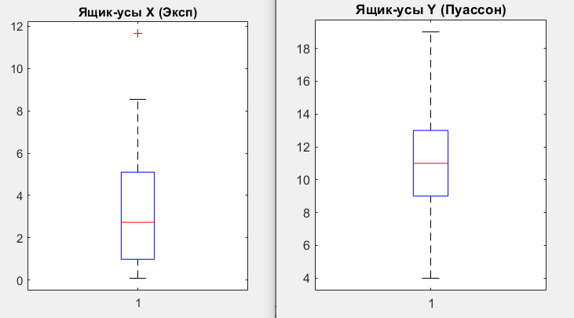

**Задание 4**. Выполнить генерацию парной выборки {(у z)1;...;(y z)M } по правилу: z = C*y^2 + B*y + A для заданных коэффициентов А, В, С.

A = 3; B = -5; C = 7;

Z = C.*(Y.^2) + B.*Y + A;

**Задание 5**. Вычислить оценку коэффициента корреляции между переменными Y и Z. Проанализировать его связь с коэффициентом А, В, С.

corrYZ = corr(Y,Z);

fprintf('Коэффициент корреляции: %f\n', r);

Коэффициент корреляции: 0.983692 – сильная прямая зависимость.

**Задание 6**. Выполнить экспорт данных в Excel и повторить все вычисления по пп.1-5 в Excel (кроме графической оценки)

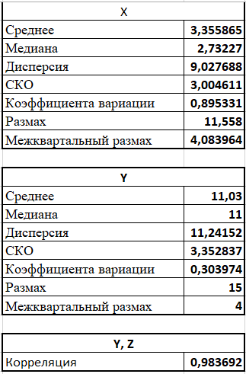

**Задание 7**. Вычислить с использованием модельных распределений и их параметров теоретические (истинные) значения оцененных показателей и сравнить их с найденными точечными оценками

Теоретические оценки выборки X

Среднее: m = **3**

Медиана: m*ln2 = **2.079**

Дисперсия: m*m = **9**

Среднеквадратическое отклонение: σ = m = **3**

Коэффициента вариации: **1**

Размах: ∞, т.к. экспоненциальное распределение не ограничено сверху

Межквартальный размах: Q3 – Q1 = m(ln4 – ln(4/3)) = 3*ln3 = **3.296**

Точечные оценки выборки Y

Среднее: λ **= 11**

Медиана:  = **11**

Дисперсия: λ **= 11**

Среднеквадратическое отклонение:σ = $\sqrt{11}$ = **3.317**

Коэффициента вариации: σ/μ = 3.317/11 = **0.3016**

Размах: **∞**

Межквартальный размах (приближенно по квантилям Пуассона λ=11, Q1≈9, Q3≈13): Q3 - Q1 = 13 - 9 = **4**

Сравнение точечных оценок и расчётных значений показало, что при большом количестве опытов точечные оценки достаточно близки к расчётным значениям. При малом количестве опытов (n = 20) погрешность может быть велика (31% у медианы выборки X). Оценка **размаха** с расчётным значением отличается кардинально.